«Утверждаю»

Директор МОУ «Зыковская СОШ»

Е.. В. Агапова

Анализ работы
МОУ «Зыковская средняя общеобразовательная школа»
в 2018/2019 учебном году.

Анализ учебно-воспитательного процесса

за 2018 – 2019 учебный год.

В 2018 – 2019 учебном году школа работала в режиме 5-дневной недели, имела 11 классов. Число обучающихся на начало учебного года 125, на конец 123 учащихся. Обучение в школе проходило в одну смену.
По ступеням образования распределение количества учащихся таково:
- Начальное общее образование – 4 класса –50-48 учащихся;
- Основное общее образование – 5 классов – 64 учащихся;
- Среднее общее образование – 2 класса – 11 учащихся.
Средняя наполняемость классов – 11 человек.
В представленной ниже таблице указано изменение контингента учащихся за 3 года.

Учебный год | 1-4 классы | 5-9 классы | 10-11 классы | Всего
2016-2017 | 57/14,25 | 55/11,0 | 13/6,5 | 125/11,3
2017-2018 | 62/15,5 | 59/11,8 | 11/5,5 | 133/12,0
2018-2019 | 50/12,5 | 64/12,8 | 11/5,5 | 125/11,3

Из приведенной таблицы и диаграмм видно, что контингент учащихся школы в пределах от125 до 133 .

Качественный состав педагогического коллектива школы.

В 2018-2019 учебном году в школе работало 17 педагогических работников, из них учителей 14.

 | Показатели (абсолютные) | 2018-2019 учебный год
1 | Общее количество учителей (основные работники) | 14
 | из них:
 | 1 категории | 7 (50%)
 | высшей категории | 1 (7%)
 | с высшим образованием | 13 (92%)
 | с высшим педагогическим образованием | 13 (92%)
 | без категории | 1 (7%)
 | работающих пенсионеров | 1 (7%)
 | молодых специалистов (всего) | 0
 | из них:
 | работают 1-ый год | 0
 | работают 2-ой год | 0
 | работают 3-ий год | 0
 | кандидатов наук | 0
 | докторов наук | 0
 | обучающихся в педагогических ВУЗах | 1
 | обучающихся в аспирантуре | 0
2 | Стаж работы по специальности:
 | от 1 до 3 лет | 1
 | от 3 до 5 лет | 0
 | от 5 до 10 лет | 1
 | от 10 до 20 лет | 1
 | Свыше 20 лет | 11
3 | Средний возраст учителей | 46
4 | Кол-во педагогических работников, имеющих ведомственные государственные награды («Отличник народного образования», «Почетный работник общего образования», «Почетный работник среднего профессионального образования», «Заслуженный учитель РФ») | 0

Сравнительный анализ качественного состава педагогического коллектива за четыре года.

Учебный год | Общее количество учителей | Количество учителей, без категории, % | Количество учителей, имеющих 1 категорию, % | Количество учителей, имеющих высшую категорию, %
2015-2016  уч.год | 15 | 13% | 40% | 0%
2016-2017  уч.года | 16 | 13% | 43% | 0%
2017-2018уч.год | 15 | 13% | 33% | 6%
2018-2019уч.год | 14 | 7% | 50% | 7%

Из приведенных данных видно, что качественный состав педагогического коллектива остается стабильным на протяжении последних четырех лет. Стоит отметить большое количество учителей в этом учебном году повысили свою категорию, от 13% снизился до 7 % . В этом учебном году получили первую квалификационную категорию Боронахина И. И. и Зотова Е. А.
Повышение квалификации педагогических кадров.

В 2018-2019 учебном году курсыповышения квалификации различных форм организации прошли 9 (52,9%) педагогических работников.В 2018-2019 учебном год учителяБуйнова Г. М, Чураева С. В. проходили дистанционные курсы повышения квалификации по биологии и ИЗО Фоксфорд.Абхаликова Ф. А.,Боронахина И. И.,Юдина М. Н. прошли курсы по реализации ФГОС по начальным классам, по астрономии и немецкому языку в МРИО.Чевтайкина А. С., Агапова Е. В., Степнова А. А. прошли курсы в МГПИ по инновационным технологиям подготовки к ЕГЭ. Степнова А. А. закончила в этом году МГПИ, получила диплом бакалавра по двум специальностям. Зотова Е. А. Закончила в этом году МГПИ, магистратура с «Педагогическим образованием».
Из приведенных данных видно, что план работы по повышению квалификации педагогических кадров на 2018-2019 учебный год можно считать выполненным, в целом удается сохранить динамику повышения квалификации педагогических кадров.
Информатизация учебного процесса.
В 2018-2019 учебном году школа продолжила работу по безбумажному ведению электронного журнала с использованием областной информационной системы «Сетевой город». В системе были зарегистрированы все учащиеся школы. Учителя школы успешно использовали эту систему для обмена информацией с учащимися и их родителями. Учителя школы добились высоких показателей в своевременном ведении электронного журнала, календарно-тематического планирования. Большую работу в учебном году провели классные руководители, учителя предметники с информационной системой качества образования. В эту систему вводились текущие отметки, результаты контрольных работ, итоговые отметки.

Учебный план школы в 2018-2019уч.году и его особенности.
Учебный план 1-11 классов и план внеурочной деятельности в 1-8 классах на 2018 – 2019 учебный год являются нормативно – правовым актом, устанавливающим перечень учебных предметов, курсов и занятий внеурочной деятельности и объем времени, отводимого на их изучение и проведение по ступеням, а также распределение часов вариативной части плана в соответствии с целями и задачами учебно – воспитательного процесса школы. Часы компонента образовательной организации используются для изучения учебных предметов федерального и регионального компонентов базисного учебного плана, для ведения элективных занятий.
Учебный план и логика его построения отражают основные задачи и цели, стоящие перед школой, и создают возможности для развития способностей каждого ребёнка с учётом интересов и психологических особенностей детей.
Цели:
- обеспечение качественного образования на основе преемственности и непрерывности обучения в условиях начальной, основной и средней общеобразовательной школы;
- формирование всесторонне развитой личности учащегося, готового к профессиональному самоопределению.
Учебный план школы отражает особенности построения и деятельности системы образования в городском округе Саранск:
- поддержку интегративного освоения и использования информационных и коммуникационных технологий обучения при освоении различных учебных дисциплин;
- создание условий обучения и воспитания, направленных на раскрытие интеллектуального, творческого, духовного и физического потенциала обучающихся, их индивидуальных способностей, интересов и возможностей;
- организацию и проведение мероприятий, направленных на поддержку и продвижение русского языка как государственного и языка межнационального общения;
- повышение качества школьного образования в условиях опережающего внедрения в образовательный процесс ФГОС ООО;
- формирование гражданско-патриотического мировоззрения, расширение культурного кругозора обучающихся через освоение ими образовательных программ учебных предметов, курсов, дисциплин краеведческой направленности об основах духовно-нравственной культуры народов, населяющих регион;
- изучение обучающимися правил дорожного движения, освоение умений действовать в чрезвычайных ситуациях природного, техногенного и социального характера;
- учёт требований Концепции федеральной системы подготовки граждан Российской Федерации к военной службе на период до 2020 года.
Номенклатура обязательных учебных предметов сохранена.
Учебный план 1-11 классов и план внеурочной деятельности в 1-8 классах 2018 – 2019 учебного года разработан на основе:
- Федерального закона от 29.12.2012 № 273-ФЗ «Об образовании в Российской Федерации»;
- приказа Министерства образования Российской Федерации от 05.03.2004 № 1089 «Об утверждении федерального компонента государственных образовательных стандартов начального общего, основного общего и среднего (полного) общего образования» (в действующей редакции от 31.01.2012 № 2);
- приказа Министерства образования Российской Федерации от 09.03.2004 № 1312 «Об утверждении федерального базисного учебного плана и примерных учебных планов для образовательных учреждений Российской Федерации, реализующих программы общего образования» (в действующей редакции от 01.02.2012 № 5);
- приказа Министерства образования и науки Российской Федерации от 06.10.2009 № 373 «Об утверждении и введении в действие федерального государственного образовательного стандарта начального общего образования» (в действующей редакции от 29.12.2014 № 5);
- приказа Министерства образования и науки Российской Федерации от 17.12.2010 № 1897 «Об утверждении и введении в действие федерального государственного образовательного стандарта основного общего образования» (в действующей редакции от 29.12.2014 № 2);
- реестра примерных основных общеобразовательных программ министерства образования и науки Российской Федерации «Примерная основная образовательная программа основного общего образования», утверждён приказом министерства образования и науки Российской Федерации от 28.05.2014г. №594.
- санитарно-эпидемиологических правил и нормативов СанПиН 2.4.2.2821-10 «Санитарно-эпидемиологические требования к условиям и организации обучения в общеобразовательных учреждениях», утвержденные постановлением Главного государственного санитарного врача Российской Федерации от 29.12.2010 № 189 с изменениями (постановления Главного государственного санитарного врача Российской Федерации от 29.06.2011 г. №85 и от 25.12.2013 г. № 72);
- приказа Министерства образования и науки Российской Федерации от 30.08.2013 № 1015 «Об утверждении порядка организации и осуществления образовательной деятельности по основным общеобразовательным программам – образовательным программам начального общего, основного общего и среднего общего образования»;
- письма Министерства образования и науки Российской Федерации от 12.05.2011 № 03-296 «Об организации внеурочной деятельности при введении федерального государственного образовательного стандарта общего образования»;
- приказа Минобрнауки России от 07.06.2017 г. № 506 «О внесении изменений в федеральный компонент государственных образовательных стандартов начального общего, основного общего и среднего (полного) общего образования, утвержденный приказом Министерства образования российской Федерации от 5 марта 2004 г. № 1089»
- Федерального базисного учебного плана и примерных учебных планов для образовательных учреждений Российской Федерации, реализующих программы общего образования, утверждённые приказом министерства образования Российской Федерации от 9 марта 2004г. № 1312 «Об утверждении Федерального базисного учебного плана и примерных учебных планов для ОУ РФ, реализующих программы общего образования».
- Базисного учебного плана образовательных учреждений Российской Федерации, реализующих основную образовательную программу основного общего образования (вариант № 1) в рамках федерального государственного образовательного стандарта основного общего образования.
Учебный план содержит недельное распределение часов из расчета пятидневной учебной недели.
Объем домашних заданий по всем учебным предметам устанавливается в размерах, не превышающих затраты времени на его выполнение (в астрономических часах): во 2-3 классах – 1,5 часа, в 4-5 классах – 2 часа, в 6-8 классах – 2,5 часа, в 9-11 классах – до 3,5 часа (СанПиН 2.4.2.2821-10, п.10.30).
Обучение в 1 классе проводится без балльного оценивания знаний обучающихся и домашних заданий (СанПиН 2.4.2.2821-10, п.10.10).

Ступень начального общего образования.
Учебный план 1-4 классов разработан на основе нормативно-правовых документов федерального уровня:
- ФЗ «Об образовании в Российской Федерации» №273 от 29.12.2012 г.;
- СанПиН 2.4.2.2821-10«Санитарно-эпидемиологические требования к условиям и организации обучения в общеобразовательныхучреждениях»;
- Федеральный государственный стандарт начального общего образования, 2009 г. с изменениями;
- Письмом министерства образования РМ от 22..08.2018г №4057.
- Образовательной организацией МОУ «Зыковская СОШ» выбран вариант 1 для образовательных учреждений (приказ №01-18-34/2 от 31.08.2018г)
Обучение в 1-4-х классах осуществляется по общеобразовательным программам УМК «Школа России».
Учебный план для освоения образовательных программ начального общего образования (1-4 классы) ориентирован на 4-летний нормативный срок.
Обучение ведётся по четвертям, в режиме 5-дневной учебной недели.
Количество учебных недель: 33 учебные недели в 1-х классах и 34 учебные недели во 2-4 классах.
Количество обязательных учебных часов в неделю в 1 классах – 21 час, во 2-4 классах – 23 часа.
Продолжительность уроков в 1-х классах устанавливается в соответствии с СанПиН 2.4.2.2821-10 и имеет ступенчатый характер – от 35 минут в 1-2 четверти, по 45 минут в последующих четвертях; во 2-4 классах – 45 минут.
Учебный план состоит из двух частей — обязательной части и части, формируемой участниками образовательных отношений.
Обязательная часть учебного плана определяет состав учебных предметов обязательных предметных областей, которые должны быть реализованы во всех имеющих государственную аккредитацию образовательных организациях.
Обязательная часть учебного плана отражает содержание образования, которое обеспечивает достижение важнейших целей современного начального общего образования:

- формирование гражданской идентичности обучающихся, приобщение их к общекультурным, национальным и этнокультурным ценностям;

- готовность обучающихся к продолжению образования на последующих уровнях основного общего образования, их приобщение к информационным технологиям;

- формирование здорового образа жизни, элементарных правил поведения в экстремальных ситуациях;

- личностное развитие обучающегося в соответствии с его индивидуальностью.
Предметная область русский язык и литературное чтение реализуется через изучение предметов: русский язык – 4,5 часа в неделю в 1 классе, 3,5 часа во 2 классе, 4 часа в 3-4 классах, литературное чтение – 4 часа в неделю в 1-3 классах и 3 часа в неделю в 4-х классах, предметная область родной язык и литературное чтение на родном языке реализуется через изучение предметов: родной язык (русский) – 0,25 часа и литературное чтение на родном языке – 0, 25 часа в 1-2 классах.
Предметная область иностранный язык реализуется через предмет иностранный язык – 2 часа в неделю во 2-4 классах. Предмет иностранный язык именуется в учебном плане как иностранный язык (английский). Обучение иностранному языку (английскому) начинается со второго класса. При проведении занятий по иностранному языку осуществляется деление классов на две группы при наполняемости 25 и более человек.
Предметная область математика и информатика (учебный предмет математика – 4 часа в неделю в 1-4 классах).
Предметная область обществознание и естествознание (учебный предмет окружающий мир – 2 часа в неделю в 1-4 классах);
Предметная область основы религиозных культур и светской этики (учебный предмет основы религиозных культур и светской этики – 1 час в неделю в 4-х классах). По выбору родителей (законных представителей) обучающихся изучаются основы православной, исламской, буддийской или иудейской культуры, или основы мировых религиозных культур, или основы светской этики (основание – Письмо Министерства образования и науки Российской Федерации от 31.03.2015 г. №08-461 «О направлении регламента выбора модуля курса ОРКСЭ»). Обучение осуществляется без балльного оценивания. На основании заявлений от родителей обучающихся с 1 сентября 2018 г. в 4-х классах реализуется модуль ОРКСЭ «Основы православной культуры».
Предметная область искусство (учебные предметы изобразительное искусство – 1 час в неделю в 1-4 классах, музыка – 1 час в неделю в 1-4 классах).
Предметная область технология (учебный предмет технология – 1 час в неделю в 1-4 классах).
Предметная область физическая культура (учебный предмет физическая культура 3 часа в неделю в 1-4 классах).
Особое место в 1-4 классах в соответствии со ФГОС НОО уделено формированию ИКТ- грамотности обучающихся в курсах всех учебных предметов.
Часть учебного плана, формируемая участниками образовательных отношений, представлена учебным курсом мордовского(мокшанского) языка по 1 часу в неделю во 2-4 классах. Изучение данного курса ставит перед собой цель пробудить у детей интерес и стремление к общению на мокшанском языке, создать настрой дальнейшего его изучения, воспитывать детей в духе уважения к мордовскому народу, его истории, культуре.
Внеурочная деятельность в соответствии с ФГОС НОО включена восновную образовательную программу, а именно в часть, которую формируют участники образовательного процесса. Занятия по внеурочной деятельности отражены в плане внеурочной деятельности на 2018-2019 учебный год.
Вторая ступень - ступень основного общего образования обеспечивает освоение учащимися общеобразовательных программ в условиях становления и формирования личности ребенка и направлена на развитие его склонностей, интересов и способностей к социальному и профессиональному самоопределению.
Учебный план в 5-9 классах составлен с учетом 5-летнего нормативного срока освоения образовательных программ основного общего образования, соблюдения принципа преемственности в обучении между начальной и средней школой. В связи с реализацией ФГОС ООО в 2018-2019 учебном году учебный план 5-х, 6-х, 7-х,8-х классов составлен на основе примерного учебного плана ФГОС ООО. Учебный план ориентирован на 34 учебные недели в год в режиме 5-дневной учебной недели.
В учебном плане 5 класса отводится 29 часов на изучение учебных предметов обязательной части ФГОС ООО: русский язык (5ч.), литература (3ч.), родной язык (русский) (0,25ч.),родная литература (0,25ч.), иностранный язык (английский) (3ч.),второй иностранный язык (немецкий) (1ч), математика (5ч.), история (2ч.), биология (1ч.), география (1ч.), музыка (1ч.), изобразительное искусство (1ч.), технология (2ч.), физическая культура (2,5 ч.).
Часы вариативной части, формируемой участниками образовательного процесса 1 час в неделю мордовский язык (мокшанский). Предметная область «Основы духовно-нравственной культуры народов России» в 5 классе отражена в плане внеурочной деятельности.0,5 часа физической культуры также отражена в плане внеурочной деятельности
В учебном плане 6 класса отводится 30 часов на изучение учебных предметов обязательной части ФГОС ООО: русский язык (6ч.), литература (3ч.), родной язык (русский) (0,25ч.),родная литература (0,25ч.), иностранный язык (английский) (3ч.), математика (5ч.), история (2ч.), обществознание (1ч.), география (1ч.), биология (1ч.), музыка (1ч.), изобразительное искусство (1ч.), технология (2ч.), физическая культура (2,5ч.).
Часы вариативной части, формируемой участниками образовательного процесса 1 час в неделю мордовский язык (мокшанский).0,5 часа физической культуры отражена в плане внеурочной деятельности.
В учебном плане 7 класса отводится 32 часа на изучение учебных предметов обязательной части ФГОС ООО: русский язык (4 ч.), литература (2 ч.), иностранный язык (английский) (3ч.), алгебра (3 ч.), геометрия (2 ч.), информатика и ИКТ (1 ч.), история (2ч.), обществознание (1ч.), география (2 ч.), биология (2 ч.), физика (2 ч.) музыка (1ч.), изобразительное искусство (1ч.), технология (2ч.), физическая культура (3ч.).
Часы вариативной части, формируемой участниками образовательного процесса распределяются следующим образом: 0,5 часа мордовского(мокшанского) языка, 0,5 часа ИКМК.
В учебном плане8 класса отводится 33 часа на изучение учебных предметов базового компонента государственного стандарта общего образования: русский язык (3 часа), литература (2 ч.), иностранный язык (английский) (3ч.), математика (алгебра) (3 ч.), математика (геометрия) (2 ч.), история (2 ч.), обществознание (включая экономику и право) (1ч.), информатика и информационно-коммуникационные технологии (1ч.), технология (1ч.), география (2ч.), биология (2ч.), физика (2ч.), химия (2ч.), музыка 1 час, изобразительное искусство (1ч.), физическая культура (3ч.), основы безопасности жизнедеятельности (1ч.).
Часы вариативной части регионального распределяются следующим образом:
0,5 часа ИКМК, 0,5 часа элективного курса «Духовная культура общества и человека».
В учебном плане9 класса отводится 33 часа на изучение учебных предметов базового компонента государственного стандарта общего образования и регионального компонента: русский язык (2ч.), литература (3ч.), иностранный язык (английский) (3ч.), математика (алгебра) (3 ч.), математика (геометрия) (2 ч.), история (2 ч.), обществознание (включая экономику и право) (1ч.), география (2ч.), биология (2ч.), физика (2ч.), химия (2ч.), искусство (1ч.), физическая культура (3ч.).
Часы вариативной части распределяются следующим образом:
за счет компонента образовательной организации на изучение элективного курса по математике 1 час, элективного курса по русскому языку 1 час, элективного курса «Знай, умей, действуй» 0,5 часа.
0,5 часа – за счет регионального компонента на изучение предмета ИКМК .
Учебный план на третьей ступени – ступени среднего общего образования направлен на реализацию следующих целей:
- создание условий для дифференциации содержания обучения старшеклассников с широкими и гибкими возможностями построения индивидуальных образовательных программ;
- установление равного доступа к полноценному образованию разным категориям обучающихся в соответствии с их способностями, индивидуальными образовательными потребностями;
- расширение возможностей социализации обучающихся;
- обеспечение преемственности между общим и профессиональным образованием, более эффективной подготовки выпускников школы к освоению программ профессионального высшего образования;
- удовлетворение социального заказа родителей и учащихся.

Ступень общего среднего образования.
Учебный план в 10-11 классах составлен с учетом универсального обучения и 2-летнего нормативного срока освоения образовательных программ среднего общего образования, соблюдения принципа преемственности в обучении между средней и старшей школой и на основе рекомендаций федерального базисного учебного плана для муниципальных образовательных организаций реализующих образовательные программы основного общего и среднего общего образования на 2018-2019 учебный год, утвержденного приказом министра образования РФ от 09.03.04 г. № 1312. Учебный план ориентирован на 34 учебные недели в год в режиме 5-дневной учебной недели в 10,11 классах..
Учебный план 10 и 11 класса (универсальное обучение) предполагает освоение государственной образовательной программы среднего общего образования. В структуру учебного плана входит инвариантная часть(федеральный компонент): русский язык (1ч.), литература (3ч.), иностранный язык (английский) (3 ч.), история (2 ч.), обществознание (включая экономику и право) (2ч.), математика (4 ч.), физическая культура (3ч.), ОБЖ (1ч.), биология 1 ч., физика 2 ч.,химия 1 ч., астрономия 0,5 ч.
Вариативная часть в 10 классе распределяется следующим образом:
1 час – на изучение предмета «Информатика и ИКТ» в базовую часть учебного плана;
1час - на изучение предмета «География» в базовую часть учебного плана;
1 час - на изучение предмета «Биология» в базовую часть учебного плана;
1 час – на изучение предмета «Искусство (МХК)» в базовую часть учебного плана;
1 час – на изучение предмета «Технология» в базовую часть учебного плана;
Компонент образовательной организации в размере 6,5 часов использован:
1 час- на изучение учебного курса «Русский язык» ;
1 час- на изучение учебного курса «Алгебра и начала анализа»;
1 час на изучение учебного курса «Химия»;
1 час на изучение элективного курса «Агрохимия в школе»;
1 час на изучение элективного курса «Углубленное изучение отдельных тем по математике»;
1 час на изучение элективного курса «Готовимся к ЕГЭ по русскому языку»;
0,5 часа на изучение элективного курса «Конституционное право»- 10 класс ;
0,5 часа на изучение элективного курса «Сложные вопросы современного обществознания» -11 класс.
Допустимая учебная нагрузка 34 часа.

Результаты обучения в 2018-2019 учебном году по данным внутреннего мониторинга знаний обучающихся.

Результаты обучения в 2018-2019учебном году: успеваемость – 99,1%, на «4» и «5» учебный год закончили 69 человек, из них отличники - 18 человек.С одной «4» окончили учебный год 8 человек. С одной «3» - 6 человек. Не успевают – 1 человек, обучающаяся 6 класса(Кочеткова Наталья- математика).

Сравнительные результаты обучения за последние 4 года по ступеням обучения.
Учеб-ный год | Число учащих-ся на конец года | Успеваемость |  |  | Качество знаний (%) |  |  | Число условно переведённых |  |  | Отсев
 |  | 1-4кл. | 5-9кл. | 10-11кл | 1-4 кл. | 5-9кл | 10-11кл. | 1-4 кл. | 5-9кл. | 10-11кл | 1-4кл. | 5-9кл. | 10-11кл.
2015-2016 |  | 100% | 100% | 100% | 58% | 40,6% | 38% | - | 1 | - | - | - | -
2016-2017 | 125 | 100% | 98% | 100% | 56% | 43,4% | 61,5% | - | - | - | - | - | -
2017-2018 | 133 | 100% | 98% | 100% | 49% | 36% | 36% | - | 1 | - | - | - | -
2018-2019 | 123 | 100% | 98,4% | 100% | 69% | 53% | 55% | - | 2 | - | - | - | -

Из приведенных данных видно, что уровень успеваемости остается в основном стабильным в течение 4 последних лет. Качество знаний в 1-4 классах за последний год повысилось примерно на 11%,это довольно -таки хороший показатель. В средней школе повышение показателя качества на 12%, в старшей школе с переменными изменениями примерно на 17%. В будущем учебном году необходимо предусмотреть работу, направленную на более четкое взаимодействие классных руководителей с учителями предметниками в целях сокращения количества учащихся имеющих одну «3» и одну «4».

Успеваемость и качество знаний по классам в 2018-2019 уч. году.

Класс | % успеваемости | % качества | Кол-во учащихся с одной 4 | Кол-во учащихся с одной 3
2 | 100 | 67 | 3 | 0
3 | 100 | 85 | 0 | 0
4 | 100 | 57 | 2 | 0
1-4 | 100 | 69 | 5 | 0
5 | 100 | 52 | 1 | 2
6 | 92 | 54 | 2 | 1
7 | 100 | 67 | 0 | 0
8 | 100 | 38 | 0 | 1
9 | 100 | 40 | 0 | 0
5-9 | 98,4 | 53 | 3 | 4
10 | 100 | 60 | 0 | 2
11 | 100 | 50 | 0 | 0
10-11 | 100 | 55 | 0 | 2

В следующей таблице и диаграмме представлена динамика качества знаний по классам за 2 года.
Класс | Качество знаний  2017-2018уч.год | Качество знаний  2018-2019уч.год
2 | 100% | 67%
3 | 44% | 85%
4 | 55% | 57%
5 | 57% | 52%
6 | 67% | 54%
7 | 46% | 67%
8 | 30% | 38%
9 | 41% | 40%
10 | 50% | 60%
11 | 80% | 50%

В динамике по качеству знаний мы видим снижение качества за 2 года во 2классе,5 класс. 6 класс, немного 9 класс и 11 класс.
Повышение наблюдаем в 3 классе, 4 классе, 7 классе,8 классе. 10 классе.

За 2017-2018 учебный годмедалями «За особые успехи в учении» награждены двое учащихся 11 класса: Шайкова Елизавета и Леушкина Кристина. В 2018-2019 учебном году аттестат особого образца (с отличием)об основном общем образовании получила учащаяся 9 класса Лукиных София и медалью «За особые успехи в учении» награждена учащаяся 11 класса Минликаева Ольга.

Внутренний мониторинг знаний обучающихся
в 2018-2019 учебном году.

Внутришкольный контроль в 2018-2019 учебном году осуществлялся по следующим направлениям:
  - контроль за уровнем знаний, умений и навыков, формированием УУД учащихся;
  - контроль за выполнением учебных программ;
  - контроль за документацией;
  - контроль за ходом повышения профессионального мастерства учителей;
  - контроль за работой библиотеки;
  - контроль за работой МО;
  - контроль за подготовкой к итоговой аттестации.
Формы контроля, использованные в 2018 – 2019 учебном году:
    - классно-обобщающий контроль в 5 классе- обоснован ежегодным снижением качества знаний учащихся при переходе из 4 в 5 классы и контролем за адаптацией учащихся к условиям обучения в среднем звене, классно-обобщающий контроль в 10 классе - обоснован выявлением трудностей в адаптации обучающихся на 3 ступени обучения, классно-обобщающий контроль в 9 классе – обоснован выявлением проблем по подготовке к ГИА, классно-обобщающий контроль в 11классе – обоснован выявлением проблем по подготовке учащихся к ЕГЭ;классно-обобщающий контроль в 4 классе как готовность к продолжению образования на второй ступени; проверка организации работы в 1 классе и соблюдение санитарных правил.
    - обзорный контроль: обеспеченность учащихся учебной литературой, состояние школьной документации, состояние учебных кабинетов, контроль календарно-тематического планирования,выполнение учебных программ, организация повторения учебного материала, состояния охраны труда и техники безопасности;
    - состояние преподавания отдельных предметов (состояние преподавания английского языка в 5-9 классах, литературы в 5-9 классах, по физике в7-9 классах ,по географии в 5-9 классах, по истории в5-9 классах, по биологии в 5-9 классах, по обществознанию в 6-9 классах.);
    - тематический контроль проводился по работе с одаренными детьми, со слабоуспевающими.
В течение года проводился мониторинг уровня сформированности образовательных результатов по русскому языку и математике в виде административных контрольных работ:
- входной контроль;
- полугодовой контроль;
- итоговый контроль.

В следующих таблицах представлены результаты административного контроля по русскому языку и математике.
русский язык
входной |  |  | полугодовой |  | итоговый
 | успев. | качество | успев. | качество | успев. | качество
2 | 73% | 36% | 75% | 58% | 92% | 77%
3 | 100% | 75% | 91% | 82% | 82% | 45%
4 | 79% | 36% | 79% | 43% | 100% | 57%
5 | 81% | 63% | 94% | 82% | 100% | 67%
6 | 64% | 36% | 82% | 64%
7 | 78% | 44% | 78% | 55% | 88% | 50%
8 | 87% | 50% | 85% | 62% | 100% | 39%
9 | 100% | 77% | 100% | 88% | - | -
10 | 100% | 75% | 100% | 100% | 100% | 100%
11 | 100% | 80% | - | - | - | -

математика
входной |  |  | полугодовой |  | итоговый
 | успев. | Качес. | Успев. | Качес. | Успев. | Качес.
2 | 100% | 58% | 92% | 46% | 89% | 78%
3 | 89% | 78% | 90% | 80% | 100% | 80%
4 | 79% | 50% | 93% | 71% | 100% | 64%
5 | 83% | 50% | 82% | 47% | 904% | 61%
6 | 66% | 50% | 88% | 55% | 100% | 66%
7 | 66% | 22% | 66% | 33% | 77% | 49%
8 | 100% | 56% | 60% | 30% | 100% | 42%
9 | 89% | 22% | 44% | 22% | - | -
10 | 100% | 60% | 100% | 25% | 100% | 75%
11 | 100% | 16% | 83% | 50% | - | -

В 2018-2019 учебном году проводился также административный контроль итоговых знаний учащихся со следующим средним качеством знаний:
Класс | Окружающий мир | Англий-ский язык | История | Общество-знание | Биология | География | Литература | Физика | Хи-мия
2 | 100% | 100% | - | - | - | - | 47% | - | -
3 | 90% | 100% | - | - | - | - | 100% | - | -
4 | 82% | 70% | - | - | - | - | 92% | - | -
5 | - | 58% | 63% | - | 67% | 89% | 79% | - | -
6 | - | 75% | 81% | 61% | 25% | 100% |  | - | -
7 | - | 67% | 22% | 11% | 67% | 29% | 78% | 33% | -
8 | - | 46% | 85% | 92% | 61,5% | 77% |  | 50% | 61%
9 | - | - | - | - | - | - | - | - | -
10 | - | 100% | 100% | 100% | 100% | 100% | 100% | 50% | 75%
11 | - | - | - | - | - | - | - | - | -

Контроль подготовки к государственной итоговой аттестации выпускников школы проводился в виде репетиции экзаменов по русскому языку, математике и другим предметам по выбору в формате ОГЭ и ЕГЭ в 9 и 11 классах (результаты представлены ниже).

Время проведения | Предмет | Класс | Вид контроля | Успев. | Кач.знаний.
20.09.2018 | Литература | 11 | Тренировочное итоговое сочинение | 67% | 33%
20.12.2018 | Математика  (базовый уровень) | 11 | Диагностическая работа в формате ЕГЭ | 83% | 50%
19.12.2018 | Русский язык | 9 | Тренировочное изложение по материалам ОГЭ | 100% | 88%
17.12.2018 | Математика | 9 | Диагностическая работа в формате ОГЭ | 44% | 22%
20.03.2019 | География | 9 | Диагностическая работа в формате ОГЭ | 88% | 13%
13.03.2019 | Информатика | 9 | Диагностическая работа в формате ОГЭ | 100% | 100%
13.03.2019 | Обществознание | 9 | Диагностическая работа в формате ОГЭ | 55% | 11%
21.03.2019 | Русский язык | 9 | Диагностическая работа в формате ОГЭ | 70% | 40%
06.03.2019 | Математика | 9 | Диагностическая работа в формате ОГЭ | 44% | 11%
08.03.2019 | Обществознание | 11 | Диагностическая работа в формате ЕГЭ | 66% | -
06.03.2019 | Русский язык | 11 | Диагностическая работа в формате ЕГЭ | 83% | -
09.03.2019 | Биология | 11 | Диагностическая работа в формате ЕГЭ | 100% | -
14.03.2019 | Математика (базовый уровень) | 11 | Диагностическая работа в формате ЕГЭ | 50% | 0%
15.03.2019 | Математика (профильный уровень) | 11 | Диагностическая работа в формате ЕГЭ | 66% | -
12.05.2019 | Русский язык | 11 | Диагностическое итоговое сочинение для допуска к ЕГЭ | 100% | -
13.02.2019 | Русский язык | 9 | Диагностическое итоговое собеседование для допуска ОГЭ | 100% | -

Результаты обучения по итогам внешних оценок образовательной деятельности.
В 2018-2019 учебном году проводились мониторинговые исследования по предметам: история России, география, иностранный язык. Результаты исследований следующие:
Предмет | Класс | Дата проведения | % успеваемости | % качества
История России | 10 | 25.10.2018 | 40% | 20%
Иностранный язык(англ.) | 8 | 22.11.2018 | 90% | 30%
География | 8 | 10.04.2019 | 75% | 25%

Всероссийские проверочные работы
В 2018-2019уч.году Всероссийские проверочные работы проводились в 4-ом, 5-ом, 6-ом, 7-ом и в 11 классе.
Во Всероссийской проверочной работе в 4-омклассе (17.04.2019 г-19.04.2019г.) по русскому языку приняло участие 11 (78,5%) учащихся. Результаты работы следующие:
ОО |  |  |  | Кол-во уч. | Распределение групп баллов в %
 |  |  |  |  | 2 | 3 | 4 | 5
Вся выборка |  |  |  | 1536144 | 4.6 | 25.8 | 46.9 | 22.7
 | Республика Мордовия |  |  | 7338 | 5.7 | 23.8 | 45 | 25.5
 |  | Саранск |  | 3310 | 3.1 | 19.4 | 46.2 | 31.3
 |  |  | (sch130077) МОУ "Зыковская средняя школа" | 11 | 18.2 | 18.2 | 36.4 | 27.3

 | Кол-во уч. | %
Понизили ( Отм.<Отм.по журналу) | 4 | 36
Подтвердили(Отм.=Отм.по журналу) | 5 | 45
Повысили (Отм.>Отм.по журналу) | 2 | 18
Всего*: | 11 | 100
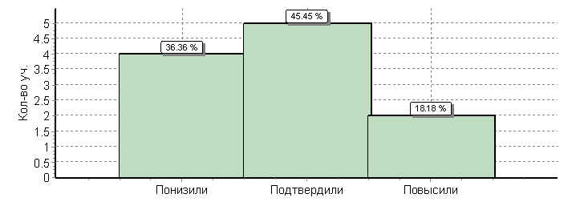
Результаты ВПР показывают, что количество неуспевающих в четвёртом классе по русскому языку более чем в 3 раза превышает средний показатель по городу. Успеваемость составило81,8%,качество знаний составило 63,6%.
36%(4) учащихся понизили свои оценки , 45% (5) подтвердили свои оценки, 18%(2) повысили свои оценки после выполнения проверочной работы. Учителям начальных классов необходимо обратить внимание на формирования навыков у учащихся по безошибочному списыванию текста, проверке собственного текста, в нахождении и исправлении орфографические и пунктуационные ошибок, в характеристике звуков звонких и глухих, твердых и мягких.
Во Всероссийской проверочной работе по русскому языку в 5-ом классе(25.04.2019 г.) приняли участие 17 учащихся (89%). Результаты работы следующие:
ОО |  |  |  | Кол-во уч. | Распределение групп баллов в %
 |  |  |  |  | 2 | 3 | 4 | 5
Вся выборка |  |  |  | 1408499 | 13.5 | 36.6 | 35.2 | 14.7
 | Республика Мордовия |  |  | 6585 | 12.6 | 32 | 37.3 | 18.1
 |  | Саранск |  | 2904 | 12.1 | 29.5 | 38.3 | 20.1
 |  |  | (sch130077) МОУ "Зыковская средняя школа" | 17 | 29.4 | 41.2 | 23.5 | 5.9

 | Кол-во уч. | %
Понизили ( Отм.<Отм.по журналу) | 15 | 88
Подтвердили(Отм.=Отм.по журналу) | 2 | 12
Повысили (Отм.>Отм.по журналу) | 0 | 0
Всего*: | 17 | 100
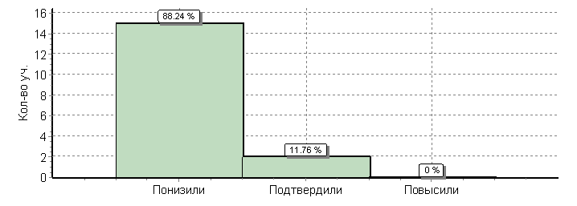
По результатам ВПР успеваемость составила 70,5% , качество знаний составило 29,4%.Количество неуспевающих превышает более чем в 2 раза по сравнению с городом. 88%(15) учащихся понизили свои оценки, 12%(2) подтвердили оценки, 0% повысили свои оценки после выполнения проверочной работы.
Учителю русского языка необходимо обратить внимание на совершенствование видов речевой деятельности учащихся, обеспечивающих эффективное овладение разными учебными предметами, овладение основными нормами литературного языка, поддержание у учащихся стремления к речевому самосовершенствованию, соблюдению основных языковых норм в письменной речи, в редактировании письменных текстов разных стилей и жанров,обратить внимание на формирование навыков проведения многоаспектного анализа текста, анализа текста с точки зрения его темы, цели, основной мысли, основной и дополнительной информации, анализа различных видов словосочетаний и предложений с точки зрения их структурно-смысловой организации и функциональных особенностей.
Во Всероссийской проверочной работе по географии в 11 классе (11.04.2019.)приняли участие 6 учащихся (100%). Результаты работы следующие:
ОО |  |  |  | Кол-во уч. | Распределение групп баллов в %
 |  |  |  |  | 2 | 3 | 4 | 5
Вся выборка |  |  |  | 179248 | 1.1 | 25 | 53.9 | 20
 | Республика Мордовия |  |  | 1102 | 1.1 | 27.8 | 49.5 | 21.7
 |  | Саранск |  | 377 | 2.4 | 27.3 | 47.5 | 22.8
 |  |  | (sch130077) МОУ "Зыковская средняя школа" | 6 | 16.7 | 33.3 | 33.3 | 16.7

 | Кол-во уч. | %
Понизили ( Отм.<Отм.по журналу) | 5 | 83
Подтвердили(Отм.=Отм.по журналу) | 1 | 17
Повысили (Отм.>Отм.по журналу) | 0 | 0
Всего*: | 6 | 100
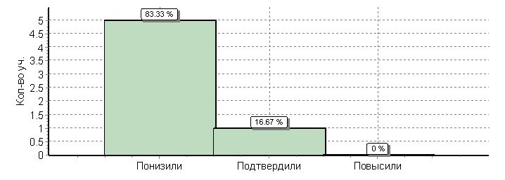

По результатам ВПР успеваемость составила 83,3%, качество знаний составило 50%.Таким образом количество неуспевающих учащихся по географии превышает почти в 7 раз по показателям города.83%(5) понизили свои оценки, 17%(1) подтвердили свои оценки, 0% повысили свои оценки после выполнения проверочной работы.
Учителю географии необходимо обратить внимание на формирование у учащихся знаний об основных теоретических категориях и понятиях: особенностей размещения основных видов природных ресурсов, их главных месторождений и территориальных сочетаний, численность и динамику населения мира, отдельных регионов и стран, основные направления миграций населения мира, различий в уровне и качестве жизни населения мира, географические особенности отраслевой и территориальной структуры мирового хозяйства, специализацию стран в системе международного географического разделения труда, умение оценивать ресурс обеспечение отдельных стран и регионов мира, знаний географических особенностях природы России, административно-территориального устройства Российской Федерации, географические особенности основных отраслей хозяйства России.
Во Всероссийской проверочной работе в 4-ом классе по математике (24.04.2019 г.) приняло участие 10 (87%) учащихся.
Результаты работы следующие:
ОО |  |  |  | Кол-во уч. | Распределение групп баллов в %
 |  |  |  |  | 2 | 3 | 4 | 5
Вся выборка |  |  |  | 1548189 | 2.4 | 18.6 | 43.5 | 35.5
 | Республика Мордовия |  |  | 7360 | 2.8 | 19 | 41.8 | 36.5
 |  | Саранск |  | 3328 | 1.5 | 13.2 | 39.9 | 45.4
 |  |  | (sch130077) МОУ "Зыковская средняя школа" | 10 | 20 | 0 | 40 | 40

 | Кол-во уч. | %
Понизили ( Отм.<Отм.по журналу) | 5 | 50
Подтвердили(Отм.=Отм.по журналу) | 4 | 40
Повысили (Отм.>Отм.по журналу) | 1 | 10
Всего*: | 10 | 100

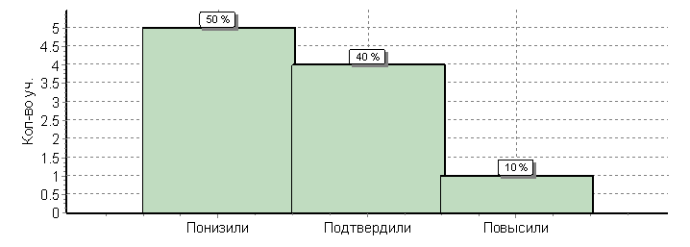
По результатам ВПР по математике успеваемость составило 80%, качество знаний 80%. Таким образом количество неуспевающих по математике превышает в 13 раз по показателям города. 50% понизили свои оценки, 40% подтвердили свои оценки, повысили оценки 10% учащихся.
Учителям начальных классов необходимо обратить внимание на формирование умений у учащихся работать со схемами , таблицами, диаграммами, сравнивать и обобщать информацию представленную в строках и столбцах несложных таблиц, умения построения геометрических фигур с заданными измерениями, Решать арифметическим способом задачи, связанные с повседневной жизнью.
Во Всероссийской проверочной работе по окружающему миру в 4-ом классе (26.04.2018 г.) приняли участие 11 учащихся (78,5%). Результаты работы следующие:
ОО |  |  |  | Кол-во уч. | Распределение групп баллов в %
 |  |  |  |  | 2 | 3 | 4 | 5
Вся выборка |  |  |  | 1538335 | 0.94 | 20.2 | 55.6 | 23.3
 | Республика Мордовия |  |  | 7274 | 0.81 | 19.5 | 53.1 | 26.6
 |  | Саранск |  | 3274 | 0.27 | 13.1 | 52.7 | 33.9
 |  |  | (sch130077) МОУ "Зыковская средняя школа" | 11 | 0 | 36.4 | 45.5 | 18.2

 | Кол-во уч. | %
Понизили ( Отм.<Отм.по журналу) | 8 | 73
Подтвердили(Отм.=Отм.по журналу) | 3 | 27
Повысили (Отм.>Отм.по журналу) | 0 | 0
Всего*: | 11 | 100

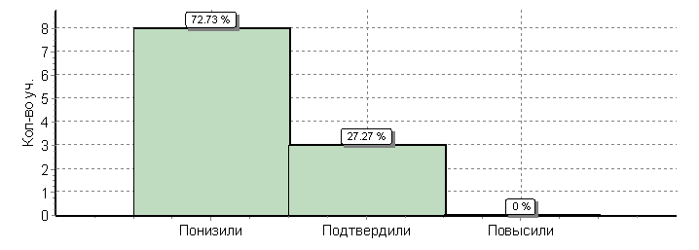
По результатам ВПР успеваемость составила – 100%, качество знаний составило 63,6%. 72% понизили свои оценки, 27% подтвердили оценки, повышение оценок 0%. Таким образом, результаты ВПР по неуспевающим 0, но понизившие свои результаты очень высокие.
Учителям начальной школы особо нужно обратить внимание на использование знако-символьных средств для решения задач, понимание информации, представленной словесно, в виде таблиц и схем, формировать умения обнаружения простейших взаимосвязей между живой и неживой природой, взаимосвязи в живой природе, формировать основы гражданской идентичности, своей этнической принадлежности в форме осознания себя как представителя народа, гражданина России, развивать умения описывать достопримечательности столицы и родного края.
Во Всероссийской проверочной работе по математике в 5-ого класса (23.04.2018 г.) приняли участие 19 учащихся (100%). Результаты работы следующие:
ОО |  |  |  |  | Кол-во уч. |  | Распределение групп баллов в %
 |  |  |  |  |  |  | 2 | 3 |  | 4 | 5
Вся выборка |  |  |  |  | 1419498 |  | 11.6 | 34.2 |  | 33.6 | 20.6
 | Республика Мордовия |  |  |  | 6668 |  | 10.4 | 29.9 |  | 35.1 | 24.6
 |  | Саранск |  |  | 2939 |  | 9.6 | 25.3 |  | 35.4 | 29.7
 |  |  | (sch130077) МОУ "Зыковская средняя школа" |  | 19 |  | 21.1 | 21.1 |  | 31.6 | 26.3
 |  |  |  | Кол-во уч. |  | %
Понизили ( Отм.<Отм.по журналу) |  |  |  | 5 |  | 26
Подтвердили(Отм.=Отм.по журналу) |  |  |  | 12 |  | 63
Повысили (Отм.>Отм.по журналу) |  |  |  | 2 |  | 11
Всего*: |  |  |  | 19 |  | 100
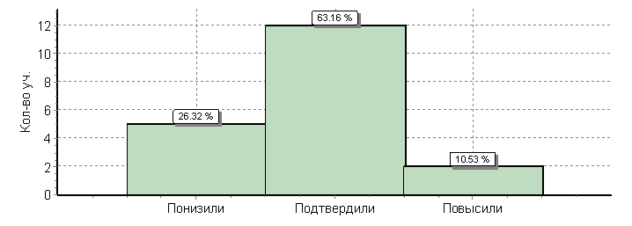

По результатам ВПР успеваемость составила – 78,9%, качество знаний составило- 57,8%. Таким образом, результаты ВПР по неуспевающим выше чем по городу в 2 раза. 63% учащихся подтвердили оценки полученные при проведении промежуточных аттестаций по предмету, 10% учащихся повысили оценку, а 26% понизили оценку по сравнению с промежуточной аттестацией по предмету.
Учителям математики необходимо обратить внимание на формирование умений учащихся извлекать информацию представленную в таблицах или диаграммах, развитие пространственных представлений, оперировать понятиями «прямоугольный параллелепипед», «куб», «шар», умение проводить логические обоснования и доказательства математических утверждений.

Во Всероссийской проверочной работе по истории в 5-ом классе (10.04.2019 г.) приняли участие 18 учащихся (94,7%). Результаты работы следующие:
ОО |  |  |  | Кол-во уч. | Распределение групп баллов в %
 |  |  |  |  | 2 | 3 | 4 | 5
Вся выборка |  |  |  | 1421939 | 7.9 | 39.1 | 37.3 | 15.7
 | Республика Мордовия |  |  | 6714 | 6.9 | 34.2 | 40.2 | 18.7
 |  | Саранск |  | 2970 | 5.8 | 33.9 | 41 | 19.3
 |  |  | (sch130077) МОУ "Зыковская средняя школа" | 18 | 5.6 | 50 | 38.9 | 5.6

 | Кол-во уч. | %
Понизили ( Отм.<Отм.по журналу) | 12 | 67
Подтвердили(Отм.=Отм.по журналу) | 5 | 28
Повысили (Отм.>Отм.по журналу) | 1 | 6
Всего*: | 18 | 100

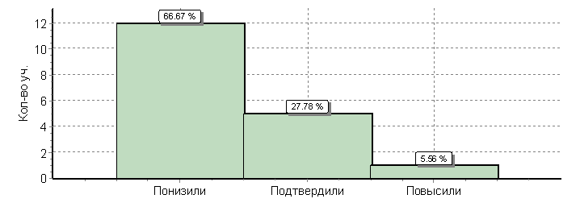

По результатам ВПР успеваемость составила – 94,4%, качество знаний составило 44,4%.По неуспевающим показатели ниже чем по городу на 0,9 раза. 27% учащихся подтвердили оценки полученные при проведении промежуточных аттестаций по предмету, 5% учащихся повысили оценку, а 66% понизили оценку по сравнению с промежуточной аттестацией по предмету.
Учителю истории необходимо обратить внимание на формирование умений у учащихся создавать обобщения, устанавливать аналоги, классифицировать, самостоятельно выбирать критерии и основания для классификации исторических событий.
Во Всероссийской проверочной работе по биологии в 5-ом классе (18.04.2019г)
Приняли участие 18 учащихся (94,7%). Результаты работы следующие:
ОО |  |  |  | Кол-во уч. | Распределение групп баллов в %
 |  |  |  |  | 2 | 3 | 4 | 5
Вся выборка |  |  |  | 1411463 | 2.9 | 36.3 | 47 | 13.8
 | Республика Мордовия |  |  | 6672 | 2.5 | 27.6 | 52.6 | 17.3
 |  | Саранск |  | 2961 | 1.6 | 22.2 | 56.7 | 19.6
 |  |  | (sch130077) МОУ "Зыковская средняя школа" | 18 | 0 | 50 | 38.9 | 11.1

 | Кол-во уч. | %
Понизили ( Отм.<Отм.по журналу) | 9 | 50
Подтвердили(Отм.=Отм.по журналу) | 9 | 50
Повысили (Отм.>Отм.по журналу) | 0 | 0
Всего*: | 18 | 100

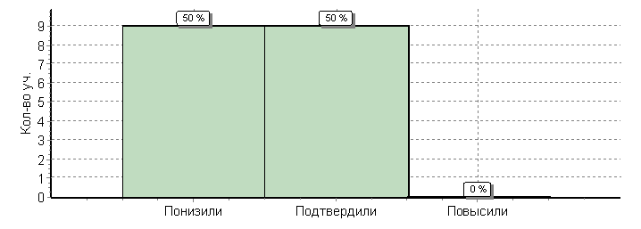
По результатам ВПР успеваемость по итогам составило- 100%, качество-50%.
По неуспевающим показатели нулевые по сравнению с городом. Подтвердили свои результаты 50%, понизили тоже 50%.Повысили 0%.
Учителю биологии необходимо обратить внимание наумение осознанно использовать речевые средства в соответствии с задачей коммуникации; планирование и регуляция своей деятельности; владение устной и письменной речью, монологической контекстной речью
Формирование представлений о значении биологических наук в решении проблем необходимости рационального природопользования.Раскрывать роль биологии в практической деятельности людей.
Умение осознанно использовать речевые средства в соответствии с задачей коммуникации; формирование первоначальных систематизированных представлений о биологических объектах, процессах, явлениях, закономерностях, овладение понятийным аппаратом биологии.
Сравнивать биологические объекты (растения, животные), процессы жизнедеятельности; делать выводы и умозаключения на основе сравнения / создавать собственные письменные и устные сообщения о растениях, животных на основе нескольких источников информации.
Во Всероссийской проверочной работе по русскому языку в 6-ом классе (23.04.2019 г.) приняли участие 13 учащихся (100%). Результаты работы следующие:
ОО |  |  |  | Кол-во уч. | Распределение групп баллов в %
 |  |  |  |  | 2 | 3 | 4 | 5
Вся выборка |  |  |  | 1300220 | 16.6 | 38.9 | 34.4 | 10.1
 | Республика Мордовия |  |  | 6333 | 14 | 32.1 | 38.4 | 15.5
 |  | Саранск |  | 2910 | 12.3 | 28.5 | 39.6 | 19.7
 |  |  | (sch130077) МОУ "Зыковская средняя школа" | 13 | 61.5 | 15.4 | 23.1 | 0

 | Кол-во уч. | %
Понизили ( Отм.<Отм.по журналу) | 10 | 77
Подтвердили(Отм.=Отм.по журналу) | 3 | 23
Повысили (Отм.>Отм.по журналу) | 0 | 0
Всего*: | 13 | 100
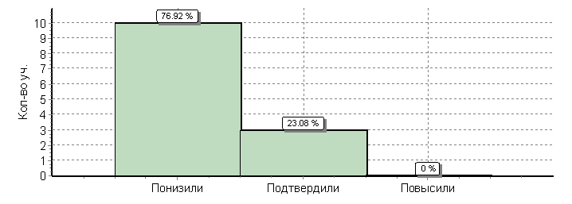
По результатам ВПР успеваемость составила – 38,4%, качество знаний составило 23%. Таким образом, результаты ВПР по неуспевающим составило в 5 раз выше чем по городу. 23% учащихся подтвердили оценки полученные при проведении промежуточных аттестаций по предмету, 0% учащихся повысили оценку, а 77% понизили оценку по сравнению с промежуточной аттестацией по предмету.
Учителю русского языка необходимо обратить внимание на формирование умений учащихся проводить синтаксический анализ предложения, совершенствовать орфографические и пунктуационные умения, осуществлять речевой самоконтроль, использовать синонимические ресурсы русского языка для более точного выражения мысли и усиления выразительности речи.
Во Всероссийской проверочной работе по биологии в 6-ом классе (16.04.2019 г.) приняли участие 13 учащихся (100%). Результаты работы следующие:
ОО |  |  |  | Кол-во уч. | Распределение групп баллов в %
 |  |  |  |  | 2 | 3 | 4 | 5
Вся выборка |  |  |  | 1297055 | 6.8 | 36.2 | 44.7 | 12.3
 | Республика Мордовия |  |  | 6384 | 5.9 | 27.5 | 47.1 | 19.5
 |  | Саранск |  | 2921 | 4.2 | 21.9 | 47.7 | 26.3
 |  |  | (sch130077) МОУ "Зыковская средняя школа" | 13 | 23.1 | 23.1 | 53.8 | 0

 | Кол-во уч. | %
Понизили ( Отм.<Отм.по журналу) | 10 | 77
Подтвердили(Отм.=Отм.по журналу) | 3 | 23
Повысили (Отм.>Отм.по журналу) | 0 | 0
Всего*: | 13 | 100
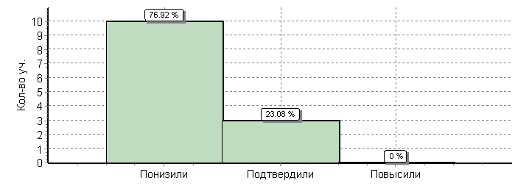
По результатам ВПР успеваемость составила – 76,9%, качество знаний составило 53,8%. По неуспевающим показатели наши превышают в 5,5 раз по сравнению с городом..23% учащихся подтвердили оценки полученные при проведении промежуточных аттестаций по предмету, 0% учащихся повысили оценку, а 77% понизили оценку по сравнению с промежуточной аттестацией по предмету.
Учителю биологии необходимо обратить внимание на формирование умений учащихся различать по внешнему виду, схемам, описаниям реальные биологические объекты или их изображения, выявлять отличительные признаки биологических объектов, сравнивать биологические объекты, процессы жизнедеятельности, делать выводы на основе сравнения, раскрывать роль биологии в практической деятельности людей.
Во Всероссийской проверочной работе по математике в 6 классе (25.04.2019г) участвовало 13 учащихся (100%). Результаты следующие:
ОО |  |  |  |  | Кол-во уч. |  | Распределение групп баллов в %
 |  |  |  |  |  |  | 2 | 3 |  | 4 | 5
Вся выборка |  |  |  |  | 1293311 |  | 11.4 | 40.5 |  | 38.8 | 9.4
 | Республика Мордовия |  |  |  | 6288 |  | 8.1 | 32.3 |  | 46.5 | 13
 |  | Саранск |  |  | 2885 |  | 6.5 | 27.1 |  | 50.8 | 15.6
 |  |  | (sch130077) МОУ "Зыковская средняя школа" |  | 13 |  | 23.1 | 38.5 |  | 30.8 | 7.7
 |  |  |  | Кол-во уч. |  | %
Понизили ( Отм.<Отм.по журналу) |  |  |  | 8 |  | 62
Подтвердили(Отм.=Отм.по журналу) |  |  |  | 5 |  | 38
Повысили (Отм.>Отм.по журналу) |  |  |  | 0 |  | 0
Всего*: |  |  |  | 13 |  | 100
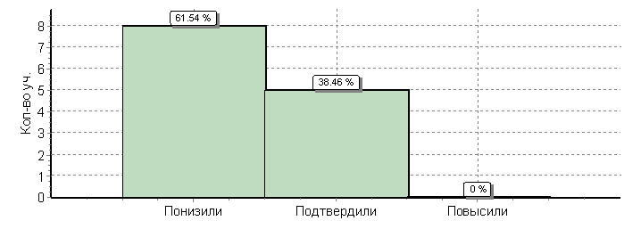

По результатам ВПР успеваемость составила – 76,9%, качество знаний составило 38,4%. По неуспевающим показатели наши превышают в 3,5 раз по сравнению с городом..38% учащихся подтвердили оценки полученные при проведении промежуточных аттестаций по предмету, 0% учащихся повысили оценку, а 62% понизили оценку по сравнению с промежуточной аттестацией по предмету.
Учителю математики следует обратить внимание на овладение символьным языком алгебры. Оперировать понятием модуль числа, геометрическая интерпретация модуля числа
Умение применять изученные понятия, результаты, методы для решения задач практического характера и задач их смежных дисциплин. Решать задачи на покупки, находить процент от числа, число по проценту от него, находить процентное отношение двух чисел, находить процентное снижение или процентное повышение величины
Умение проводить логические обоснования, доказательства математических утверждений. Решать простые и сложные задачи разных типов, а также задачи повышенной трудности.
Во Всероссийской проверочной работе по обществознанию в 6 классе (18.04.2019г) участвовало 13 учащихся (100%). Результаты следующие:

ОО |  |  |  | Кол-во уч. | Распределение групп баллов в %
 |  |  |  |  | 2 | 3 | 4 | 5
Вся выборка |  |  |  | 1284448 | 6.7 | 38 | 40.1 | 15.2
 | Республика Мордовия |  |  | 6249 | 6.5 | 33.5 | 41.4 | 18.6
 |  | Саранск |  | 2887 | 4.2 | 31.2 | 43.4 | 21.2
 |  |  | (sch130077) МОУ "Зыковская средняя школа" | 13 | 15.4 | 23.1 | 53.8 | 7.7

 | Кол-во уч. | %
Понизили ( Отм.<Отм.по журналу) | 5 | 38
Подтвердили(Отм.=Отм.по журналу) | 8 | 62
Повысили (Отм.>Отм.по журналу) | 0 | 0
Всего*: | 13 | 100
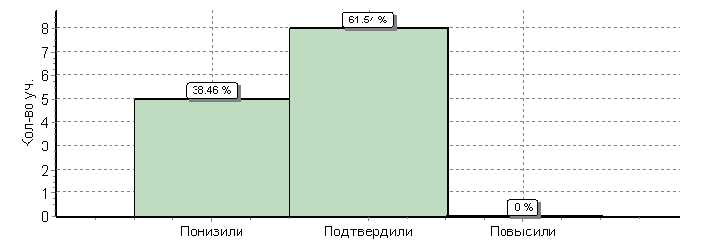

По результатам ВПР успеваемость составила- 84,6%, качество знаний составило 61,5%. По неуспевающим показатели наши превышают в 3,6 раз по сравнению с городом.62% учащихся подтвердили оценки полученные при проведении промежуточных аттестаций по предмету, 0% учащихся повысили оценку, а 38% понизили оценку по сравнению с промежуточной аттестацией по предмету.
Учителю обществознания следует обратить внимание на приобретение теоретических знаний и опыта применения полученных знаний и умений для определения собственной активной позиции в общественной жизни, для решения типичных задач в области социальных отношений, адекватных возрасту обучающихся, межличностных отношений, включая отношения между людьми различных национальностей и вероисповеданий, возрастов и социальных групп; развитие социального кругозора и формирование познавательного интереса к изучению общественных дисциплин.
Использовать знания о биологическом и социальном в человеке для характеристики его природы;
развитие социального кругозора и формирование познавательного интереса к изучению общественных дисциплин.
Во Всероссийской проверочной работе по истории в 6 классе (11.04.2019г) участвовало 13 учащихся (100%). Результаты следующие:
ОО |  |  |  |  | Кол-во уч. |  | Распределение групп баллов в %
 |  |  |  |  |  |  | 2 | 3 |  | 4 | 5
Вся выборка |  |  |  |  | 1227567 |  | 8.3 | 37.5 |  | 38 | 16.3
 | Республика Мордовия |  |  |  | 6360 |  | 4.9 | 29.6 |  | 42.2 | 23.3
 |  | Саранск |  |  | 2906 |  | 3.6 | 25.9 |  | 44.4 | 26
 |  |  | (sch130077) МОУ "Зыковская средняя школа" |  | 13 |  | 23.1 | 30.8 |  | 46.2 | 0
 |  |  |  | Кол-во уч. |  | %
Понизили ( Отм.<Отм.по журналу) |  |  |  | 9 |  | 69
Подтвердили(Отм.=Отм.по журналу) |  |  |  | 4 |  | 31
Повысили (Отм.>Отм.по журналу) |  |  |  | 0 |  | 0
Всего*: |  |  |  | 13 |  | 100

.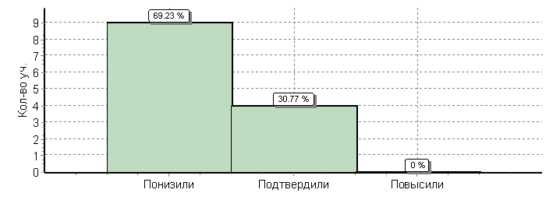

По результатам ВПР успеваемость составила- 76,9%, качество знаний составило 46,1%. По неуспевающим показатели наши превышают в 6,4 раза по сравнению с городом.31% учащихся подтвердили оценки полученные при проведении промежуточных аттестаций по предмету, 0% учащихся повысили оценку, а 69% понизили оценку по сравнению с промежуточной аттестацией по предмету.
Учителю по истории следует обратить внимание на умение создавать, применять и преобразовывать знаки и символы, модели и схемы для решения учебных и познавательных задач; владение основами самоконтроля, самооценки, принятия решений и осуществления осознанного выбора в учебной и познавательной деятельности.
Использовать историческую карту как источник информации о территории, об экономических и культурных центрах Руси и других государств в Средние века, о направлениях крупнейших передвижений людей – походов, завоеваний, колонизаций и др. Умение определять понятия, создавать обобщения, устанавливать аналогии, классифицировать, самостоятельно выбирать основания и критерии для классификации. Локализовать во времени общие рамки и события Средневековья, этапы становления и развития Российского государства. Умение устанавливать причинно-следственные связи, строить логическое рассуждение, умозаключение (индуктивное, дедуктивное и по аналогии) и делать выводы; владение основами самоконтроля, самооценки, принятия решений и осуществления осознанного выбора в учебной и познавательной деятельности. Объяснять причины и следствия ключевых событий отечественной и всеобщей истории Средних веков.
Во Всероссийской проверочной работе по географии в 6 классе (09.04.2019г) участвовало 13 учащихся(100%). Результаты следующие:
ОО |  |  |  |  | Кол-во уч. |  | Распределение групп баллов в %
 |  |  |  |  |  |  | 2 | 3 |  | 4 | 5
Вся выборка |  |  |  |  | 1245066 |  | 3.9 | 41.9 |  | 44.2 | 10.1
 | Республика Мордовия |  |  |  | 6343 |  | 3.3 | 31.8 |  | 49.6 | 15.3
 |  | Саранск |  |  | 2936 |  | 1.6 | 25 |  | 54.8 | 18.7
 |  |  | (sch130077) МОУ "Зыковская средняя школа" |  | 13 |  | 7.7 | 61.5 |  | 30.8 | 0
 |  |  |  | Кол-во уч. |  | %
Понизили ( Отм.<Отм.по журналу) |  |  |  | 11 |  | 85
Подтвердили(Отм.=Отм.по журналу) |  |  |  | 2 |  | 15
Повысили (Отм.>Отм.по журналу) |  |  |  | 0 |  | 0
Всего*: |  |  |  | 13 |  | 100
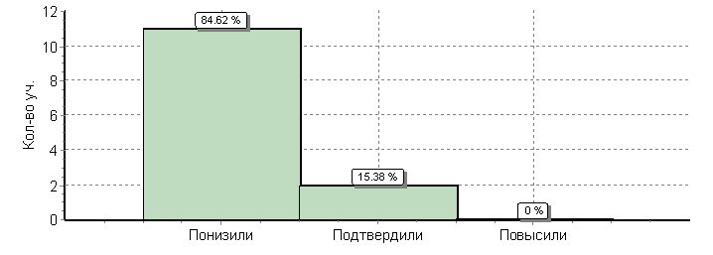

По результатам ВПР успеваемость составила- 92,3%, качество знаний составило 30,7%. По неуспевающим показатели наши превышают в 4,8 раз по сравнению с городом.15% учащихся подтвердили оценки полученные при проведении промежуточных аттестаций по предмету, 0% учащихся повысили оценку, а 84% понизили оценку по сравнению с промежуточной аттестацией по предмету.
Учителю по географии следует обратить внимание на умение определять понятия, устанавливать аналогии.
Сформированность представлений о географии, ее роли в освоении планеты человеком.
Сформированность представлений об основных этапах географического освоения Земли, открытиях великих путешественников.
Сформированность представлений о географических объектах.
Владение основами картографической грамотности и использования географической карты для решения разнообразных задач.
Владение основами картографической грамотности и использования географической карты для решения разнообразных задач. Навыки использования различных источников географической информации для решения учебных задач. Смысловое чтение. Умение определять понятия, устанавливать аналогии, классифицировать. Умение устанавливать причинно-следственные связи. Сформированность представлений и основополагающих теоретических знаний о целостности и неоднородности Земли как планеты в пространстве и во времени, особенностях природы Земли.
Сформированность представлений о географических объектах, явлениях, закономерностях; владение понятийным аппаратом географии.
Во Всероссийской проверочной работе по русскому языку в 7 классе (09.04.2019г) участвовало 8 учащихся (88,8%).
Результаты следующие:
ОО |  |  |  |  | Кол-во уч. |  | Распределение групп баллов в %
 |  |  |  |  |  |  | 2 | 3 |  | 4 | 5
Вся выборка |  |  |  |  | 814819 |  | 19.4 | 44.3 |  | 30.9 | 5.4
 | Республика Мордовия |  |  |  | 6101 |  | 14.3 | 38.5 |  | 38.9 | 8.3
 |  | Саранск |  |  | 2661 |  | 13.8 | 36.6 |  | 41.1 | 8.6
 |  |  | (sch130077) МОУ "Зыковская средняя школа" |  | 8 |  | 50 | 50 |  | 0 | 0
 |  |  |  | Кол-во уч. |  | %
Понизили ( Отм.<Отм.по журналу) |  |  |  | 8 |  | 100
Подтвердили(Отм.=Отм.по журналу) |  |  |  | 0 |  | 0
Повысили (Отм.>Отм.по журналу) |  |  |  | 0 |  | 0
Всего*: |  |  |  | 8 |  | 100

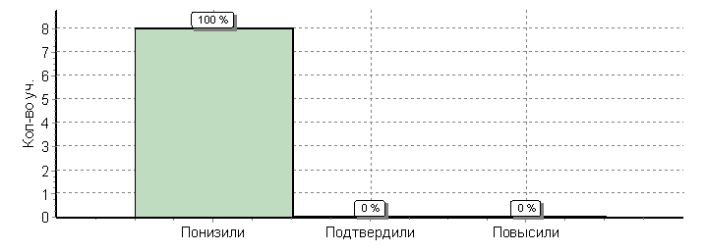

По результатам ВПР успеваемость составила- 50%, качество знаний составило 50%. По неуспевающим показатели наши превышают в 3,6 раз по сравнению с городом.0% учащихся подтвердили оценки полученные при проведении промежуточных аттестаций по предмету, 0% учащихся повысили оценку, а 100% понизили оценку по сравнению с промежуточной аттестацией по предмету.
Учителям русского языка следует обратить большое внимание на результаты полученные по ВПР и проводить более серьёзную подготовку по русскому языку. Следует соблюдать изученные орфографические и пунктуационные правила при списывании осложненного пропусками орфограмм и пунктограммтекста.
Соблюдать основные языковые нормы в устной и письменной речи; опираться на фонетический, морфемный, словообразовательный и морфологический анализ в практике правописания.
Распознавать производные предлоги в заданных предложениях, отличать их от омонимичных частей речи, правильно писать производные предлогиПроводить морфемный и словообразовательный анализы слов;
проводить морфологический анализ слова;
проводить синтаксический анализ предложения Распознавать случаи нарушения грамматических норм русского литературного языка в заданных предложениях и исправлять эти нарушения
Соблюдать основные языковые нормы в устной и письменной речи.
Во Всероссийской проверочной работе по обществознанию в 7 классе (04.04.2019г) участвовало 8 учащихся (88,8%). Результаты следующие:
ОО |  |  |  |  | Кол-во уч. |  | Распределение групп баллов в %
 |  |  |  |  |  |  | 2 | 3 |  | 4 | 5
Вся выборка |  |  |  |  | 612248 |  | 14.9 | 45.7 |  | 32.2 | 7.2
 | Республика Мордовия |  |  |  | 2610 |  | 13.1 | 43.9 |  | 34.6 | 8.5
 |  | Саранск |  |  | 889 |  | 10.6 | 42.9 |  | 36.3 | 10.2
 |  |  | (sch130077) МОУ "Зыковская средняя школа" |  | 8 |  | 50 | 50 |  | 0 | 0
 |  |  |  | Кол-во уч. |  | %
Понизили ( Отм.<Отм.по журналу) |  |  |  | 7 |  | 88
Подтвердили(Отм.=Отм.по журналу) |  |  |  | 1 |  | 12
Повысили (Отм.>Отм.по журналу) |  |  |  | 0 |  | 0
Всего*: |  |  |  | 8 |  | 100
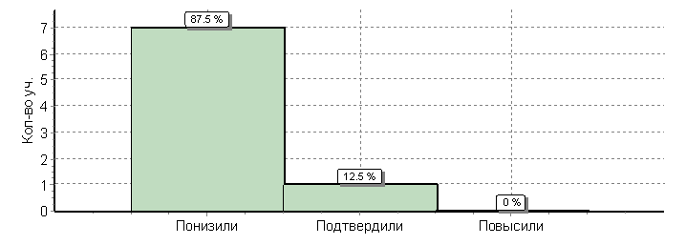

По результатам ВПР успеваемость составила-50% , качество знаний составило 0%. По неуспевающим показатели наши превышают в 4,7 раз по сравнению с городом. 12,5%учащихся подтвердили оценки полученные при проведении промежуточных аттестаций по предмету, 0% учащихся повысили оценку, а 87,5% понизили оценку по сравнению с промежуточной аттестацией по предмету.
Учителю обществознания следует в модельных и реальных ситуациях выделять сущностные характеристики и основные виды деятельности людей, объяснять роль мотивов в деятельности человека;
Выполнять несложные практические задания по анализу ситуаций, связанных с различными способами разрешения межличностных конфликтов;
Выражать собственное отношение к различным способам разрешения межличностных конфликтов. Использовать знания о биологическом и социальном в человеке для характеристики его природы; характеризовать и иллюстрировать конкретными примерами группы потребностей человека; приводить примеры основных видов деятельности человека; различать экономические, социальные, политические, культурные явления и процессы общественной жизни. Находить, извлекать и осмысливать информацию различного характера, полученную из доступных источников (фотоизображений),
систематизировать, анализировать полученные данные; применять полученную информацию для соотнесения собственного поведения и поступков других людей с нормами поведения, установленными законом.
Во Всероссийской проверочной работе по математике в 7 классе (18.04.2019г) участвовало 8 учащихся (88,8%). Результаты следующие:

ОО |  |  |  | Кол-во уч. | Распределение групп баллов в %
 |  |  |  |  | 2 | 3 | 4 | 5
Вся выборка |  |  |  | 839959 | 8.8 | 40.4 | 35.2 | 15.6
 | Республика Мордовия |  |  | 5920 | 5.4 | 36.8 | 39.4 | 18.3
 |  | Саранск |  | 2613 | 4.2 | 32.4 | 43.1 | 20.3
 |  |  | (sch130077) МОУ "Зыковская средняя школа" | 8 | 12.5 | 37.5 | 50 | 0

 | Кол-во уч. | %
Понизили ( Отм.<Отм.по журналу) | 4 | 50
Подтвердили(Отм.=Отм.по журналу) | 3 | 38
Повысили (Отм.>Отм.по журналу) | 1 | 12
Всего*: | 8 | 100
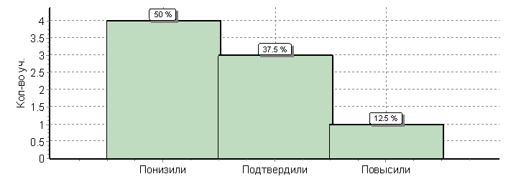

По результатам ВПР успеваемость составила-87,5% , качество знаний составило 50%. По неуспевающим показатели наши превышают в 2,9 раз по сравнению с городом. 37,5%учащихся подтвердили оценки полученные при проведении промежуточных аттестаций по предмету, 12,5% учащихся повысили оценку, а 50% понизили оценку по сравнению с промежуточной аттестацией по предмету.
Учителю математики обратить внимание на умение анализировать, извлекать необходимую информацию, пользоваться оценкой и прикидкой при практических расчётах.
Оценивать результаты вычислений при решении практических задач / решать задачи на основе рассмотрения реальных ситуаций, в которых не требуется точный вычислительный результат.
Развитие представлений о числе и числовых системах от натуральных до действительных чисел.
Сравнивать рациональные числа / знать геометрическую интерпретацию целых, рациональных чисел. Овладение системой функциональных понятий, развитие умения использовать функционально-графические представления.
Строить график линейной функции.
Во Всероссийской проверочной работе по английскому языку в 7 классе (02.04.2019г) участвовало 8 учащихся (88,8%). Результаты следующие:
ОО |  |  |  | Кол-во уч. | Распределение групп баллов в %
 |  |  |  |  | 2 | 3 | 4 | 5
Вся выборка |  |  |  | 230516 | 25.6 | 41.9 | 24.8 | 7.7
 | Республика Мордовия |  |  | 266 | 10.9 | 38.3 | 35.3 | 15.4
 |  | Саранск |  | 253 | 9.9 | 38.3 | 35.6 | 16.2
 |  |  | (sch130077) МОУ "Зыковская средняя школа" | 8 | 25 | 37.5 | 25 | 12.5

 | Кол-во уч. | %
Понизили ( Отм.<Отм.по журналу) | 5 | 62
Подтвердили(Отм.=Отм.по журналу) | 3 | 38
Повысили (Отм.>Отм.по журналу) | 0 | 0
Всего*: | 8 | 100
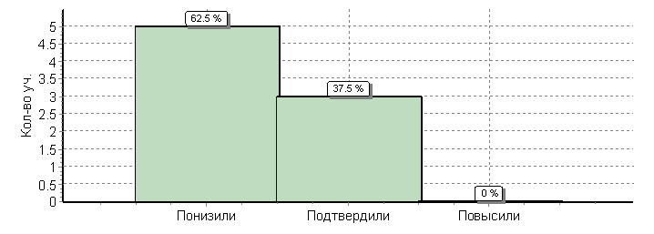
По результатам ВПР успеваемость составила-75% , качество знаний составило 37,5%. По неуспевающим показатели наши превышают в 2,5 раза по сравнению с городом. 37,5%учащихся подтвердили оценки полученные при проведении промежуточных аттестаций по предмету, 0% учащихся повысили оценку, а 62,5% понизили оценку по сравнению с промежуточной аттестацией по предмету.
Учителю по английскому языку обратить внимание на осмысленное чтение текста вслух. Говорение: монологическое высказывание на основе плана и визуальной информации.
Чтение с пониманием основного содержания прочитанного текста. Навыки оперирования языковыми средствами в коммуникативнозначимом контексте: грамматические формы.
Результаты ВПР показали, что общая картина несколько не совпадает с результатами промежуточного контроля по предметам. Мы видим довольно значимое понижение результатов с отметками по журналу. Необходимо на это обратить внимание и более ответственно относится к ВПР.
Основной государственный экзамен.
При проведении государственной итоговой аттестации 9-х классов школа руководствовалась Приказом Минобрнауки России от 25.12.2013 г. № 1394 «Об утверждении Порядка проведения государственной итоговой аттестации по образовательным программам основного общего образования» с изменениями и дополнениями.
На конец 2018-2019уч.г. в 9-ом классе обучалось 10 человек. Пройдя успешно итоговое собеседование по русскому языку, все были допущены к государственной итоговой аттестации. Учащиеся 9 класса сдавали два обязательных экзамена по русскому языку и математике и два экзамена по выбору.
В течении учебного года администрация школы и педагогический коллектив вели целенаправленную работу по подготовке учащихся к государственной итоговой аттестации. Был разработан школьный план подготовки, вопросы совершенствования подготовки к государственной итоговой аттестации рассматривались на педагогических советах, на заседаниях школьных методических объединений. Много внимания администрация школы, классный руководитель уделяли работе с родителями. На классных родительских собраниях до родителей доводились основные нормативные документы по организации ОГЭ, методические и психологические подходы при подготовке учащихся к государственной итоговой аттестации, результаты диагностических контрольных работ учащихся. В школе были размещены информационные стенды по вопросам ГИА, вся необходимая информация также размещалась на сайте школы. В соответствии с утвержденным графиком проводились диагностические и тренировочные контрольные работы по русскому языку и математике в формате ОГЭ, с использованием системы СТАТГРАД.

Результаты государственной итоговой аттестации выпускников 9-х классов.

Предмет | Кол-во сдававших экзамен в форме  ОГЭ | Кол-во выпускников, получивших экзаменационную отметку |  |  | Кол-во выпускников, получивших экзаменационную отметку |  |  | КЗ | Усп. | Средний балл | Средний балл по городу
 |  | «5» | «4» | «3» | равную годовой | выше годовой | ниже годовой
Математика | 10 | 1 | 2 | 2 | 3 | 2 | 5 | 30% | 50% | 2,9 | 3,6
Русский язык | 10 | 1 | 6 | 1 | 6 | 1 | 3 | 70% | 80% | 3,6 | 4,1
Информатика и ИКТ | 2 | 1 | 0 | 1 | 1 | 0 | 1 | 50% | 100% | 4 | 3,8
Обществознание | 9 | 1 | 2 | 4 | 2 | 0 | 7 | 33,3% | 77,7% | 3,2 | 3,6
География | 9 | 2 | 0 | 4 | 2 | 0 | 7 | 22,2% | 66,6% | 3,1 | 3,8

Из приведенной диаграммы видно, что средний балл по результатам экзаменов по предметам математика, русский язык, обществознание, география ниже среднего балла по городу, по информатике выше на 0,5 балла среднего по городу.
Стоит отметить, что больше всего учащихся -6 человек на экзамене по русскому языку подтвердили свои годовые оценки, 2 учащихся повысили на экзамене оценку по математике и 1 ученик по русскому языку по сравнению с годовой, но и от 1до7 учащихся понизили на экзамене оценку по сравнению с годовой.
Наибольшее количество учащихся понизивших оценки по сравнению с годовой по предмету обществознание и география.
На приведенной ниже диаграмме представлен анализ в разрезе предметов.

В представленной ниже таблице показана динамика среднего балла по предметам за 3 года:
Предмет | Средний балл  2016-2017 уч.год | Средний балл 2017-2018уч.год | Средний балл 2018-2019уч.год
Русский язык | 3,6 | 3,5 | 3,6
Математика | 3,2 | 3,2 | 2,9
Информатика и ИКТ | 3 | - | 4
Обществознание | 4 | 3,4 | 3,2
Биология | 3 | 3 | -
География | 3,5 | 4 | 3,1
Химия | - | 3 | -

Сравнивая результаты экзаменов за два года мы можем сравнивать русский язык и математику за 3 года , остальные по совпадению. Мы видим динамику снижения среднего балла по математике и по предметам по выбору. Русский язык находится в более ровной динамике.В этом году трое обучающихсяостались на сентябрьские сроки пересдачи. Прохоров Павел и Драницина Алина все четыре экзамена сдали на «неудовлетворительно». Кормишина Маргарита в резервный сроки не смогла сдать географию и , поэтому осталась на сентябрьские сроки. Следовательно 30% учащихся в этом учебном году сдают в сентябрьские сроки .

Единый государственный экзамен.
При проведении государственной итоговой аттестации 11-х классов школа руководствовалась приказом Минобрнауки России от 26 декабря 2013 года № 1400 «Об утверждении Порядка проведения государственной итоговой аттестации по образовательным программам среднего общего образования» с изменениями и дополнениями.
На ШМО учителями были проанализированы результаты ЕГЭ прошлого года, учителями, классным руководителем были составлены планы подготовки к ЕГЭ учащихся. Были оформлены информационные стенды, необходимые информационные материалы были размещены на сайте школы. Учащиеся своевременно были ознакомлены с нормативными документами. В течение учебного года проводились родительские собрания, на которых родители знакомились как с нормативным документами проведения ЕГЭ, так и с ходом подготовки учащихся к ЕГЭ. Для учащихся регулярно проводились диагностические и тренировочные работы в формате ЕГЭ по разным предметам.Были выявлены учащиеся «группы риска». С родителями этих учащихся проводились консультации по подготовке учащихся к ЕГЭ, для учащихся были организованы консультации по предметам для подготовки к экзаменам. Все учащиеся были знакомы с содержанием ЕГЭ по предметам.
На конец 2018-2019 уч. г. в 11 классе обучалось 6 человек. Успешно написав итоговое сочинение, все учащиеся были допущены к итоговой аттестации. Учащиеся 11 класса сдавали два обязательных предмета русский язык и математика(профиль или базу), и по выбору обществознание и биологию. Результаты ЕГЭ по русскому языку и математике представлены в следующих таблицах:
Предмет | Кол-во учащихся | Средний балл | Средний балл по городу | Динамика
Русский язык | 6 | 56,3 | 70,1 | - 13,8
Математика  (базовый уровень) | 3 | 3,6 | 3,9 | - 0,3
Математика (профильный уровень) | 3 | 41,3 | 57,4 | - 16,1
Обществознание | 6 | 51,6 | 56,4 | - 4,8
Биология | 2 | 42 | 53,9 | - 11,9
В 2018-2019 учебном году все учащиеся 11 класса по результатам Государственной итоговой аттестации получили аттестаты об общем среднем образовании.
Сравнительный анализ результатов ЕГЭ по русскому языку и математике за последние три учебных года.

Предмет | Средний балл  по школе |  |  | Средний балл  по городу |  |  | Динамика
 | 2016-2017 | 2017-2018 | 2018-2019 | 2016-2017 | 2017-2018 | 2018-2019 | 2016-2017 | 2017-2018 | 2018-2019
Русский язык | 52,9 | 55,8 | 56,3 | 68,2 | 70,6 | 70,1 | -15,3 | -14,8 | -13,8
Математика (профильный) | 35,2 | 44,7 | 41,3 | 45 | 52,9 | 57,4 | -9,8 | -8,2 | -16,1
Математика (базовый) | 3 | 3,5 | 3,6 | 4,2 | 4,3 | 3,9 | -1,2 | -0,8 | -0,3

Из этой диаграммы мы видим динамику снижения среднего балла по всем предметам. По русскому языку все 3 года снижение на большом уровне по сравнению с городом, более чем в 10 раз. По математике( профиль) снижение тоже большое , но в этом году даже в 16 раз ниже средний балл. Математика (база) динамика снижения убывает и стала 0,3по сравнению с городом.

Результаты ЕГЭ по выбору учащихся представлены в следующей таблице:

Предмет | Количество учащихся сдававших экзамен | Минима-льный балл | Максималь-ный балл | Средний балл | Средний балл по городу | Количество учащихся не переступивших порог
Обществознание | 6 | 22 | 42 | 51,6 | 56,4 | 1
Биология | 2 | 16 | 36 | 42 | 53,9 | 0
Сравнение с результатами ЕГЭ за предыдущий учебный год представлено в следующей таблице:
Предмет | средний балл по школе |  |  | средний балл по городу |  |  | динамика
 | 2016  -  2017 | 2017  -  2018 | 2018  -  2019 | 2016  -  2017 | 2017  -  2018 | 2018-  2019 | 2016  -  2017 | 2017-2018 | 2018-  2019
Русский язык | 52,9 | 55,8 | 56,3 | 68,2 | 70,6 | 70,1 | -15,3 | -14,8 | -13,8
Математика | 35,2 | 44,7 | 41,3 | 45 | 52,9 | 57,4 | -9,8 | -8,2 | -16,1
Обществознание | 50,2 | 52,4 | 51,6 | 55,5 | 58,0 | 56,4 | -5,3 | -5,6 | -4,8
Биология | 53,6 | 34 | 42 | 53,4 | 54 | 53,9 | +0,2 | -20 | -11,9
Следует отметить, что средний балл ЕГЭ выше по биологии, чем в прошлом учебном году. В тоже время, средний балл по всем предметам ниже, чем средний балл по городу.
В следующем учебном году необходимо работать над дальнейшей индивидуализацией подготовки учащихся к ЕГЭ, практиковать разработку индивидуальных планов подготовки учащихся к ЕГЭ, особенно для слабоуспевающих учащихся, теснее работать с родителями учащихся, работать над осознанностью выбора экзаменов учащимися.

Итоги работы с учащимися, мотивированными на учёбу.

Для развития творческой активности учащихся каждый учитель-предметник работал как со слабоуспевающими учащимися, так и с учащимися, имеющими повышенный уровень учебной мотивации. Ежегодно отслеживается уровень обученности учащихся, мотивированных на учёбу, на предметных олимпиадах и на различных мероприятиях городского уровня.
В 2018-2019 учебном году был проведён школьный тур олимпиады школьников. Всего участвовало 60 учащихся, из них 26 победителей и призёров. 7 учащихся из них были участниками муниципального этапа всероссийской олимпиады школьников. По итогам , ученица 10 класса Клементьева Юлия стала призёром по биологии, ученица 9 класса Лукиных София стала призёром по русскому языку. Клементьева Юлия принимала участие в городском конкурсе «Ученик года». Ученик 10 класса, Кизрин Данила принимал участие в городской олимпиаде по страницам «Великой Отечественной войны». Группа учащихся 10-11 классов (Кизрин Данила, Клементьева Юлия, Лукиных София, Ступникова Дарья, Лобанова Татьяна) принимали участие в Квест-игре «Знатоки избирательного права» . Игра проводилась Центральной избирательной комиссией РМ в рамках дня молодого избирателя. По итогам игры наши обучающиеся были отмечены грамотой. Кулясова Светлана, ученица 8 класса, принимала участие в двух конкурсах Республиканского уровня: «Моя малая Родина :история, культура, этнос, природа», Всероссийский конкурс прикладного творчества «Фантастика» в номинации «Кула» заняла 3 место.
По итогам муниципального этапа Всероссийского конкурса сочинений на обучающиеся –Минликаева Ольга 11 класс и Кизрин Данила 10 класс стали призёрами. В городском конкурсе творческих работ среди учащихся 3-5 классов «Мой край- Мордовия моя», Дубинина Карина ,ученица 5 класса, стала призёром в номинации «Литературное творчество» за сочинение на мокшанском языке. Светкина Вероника, ученица 3 класса стала призёром в номинации «Фотоколлаж», Дмитриева Карина, ученица 4 класса, стала призёром в номинации «Рисунок». Учащиеся начальных классов принимали участие в муниципальной метопредметной олимпиаде «Умка». По литературному чтению:Борисова Анастасия 2класс, Копылов Павел 3 класс, Латухов Эдуард 4 класс, по русскому языку;Кувшинов Павел 3 класс, по математике; Репникова Татьяна 3 класс, Дмитриева Карина 4 класс, по окружающему миру: Ознобин Дмитрий 3 класс,Клементьев Александр 4 класс. Все участники были награждены дипломами за участие. Группа учащихся принимали участие в конкурсе рисунков «Папа, мама, я – спортивная семья» на базе футбольного клуба «Мордовия»: Баринов Артём 3 класс, Безроднов Евгений 5 класс, Борзова Ангелина 2 класс, Клементьева Варвара 2 класс, Калташкина Екатерина 8 класс, Лукиных София 9 класс. Все участники получили бесплатные пригласительные билеты от клуба на матч по футболу 19 мая 2019года с родителями.
По итогам учебного года все обучающиеся 11 класса были награждены дипломами за активное участие в жизни школы. Учащиеся 9 класса: Лукиных София, Хоружий Даниил, Вдовина Лидия награждены дипломами за активное участие в жизни школы, Ступникова Дарья грамотой за спортивное участие в жизни школы, Дыдыкина Дарья и Драницина Алина за участие в жизни школы.
За успехи в учёбе по итогам года были награждены похвальными грамотами следующие обучающиеся: 2 класс-Клементьева Варвара, Лабурин Роман, Ширшова Вера; 3 класс- Копылов Павел, Кувшинов Павел, Баринов Артём; 4 класс- Кулясова Алина, Пахомова Анастасия; 5 класс- Абхаликов Константин, Безроднов Евгений, Дубинина Карина, Охотникова Ольга; 8 класс- Говорков Данил, Третьяков Дмитрий; 10 класс – Клементьева Юлия и Кизрин Данила награждены похвальным листом.

